La grande et fabuleuse histoire du commerce

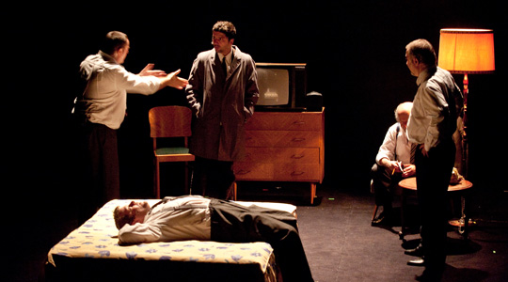

Spectacle de Joël Pommerat
Théâtre des Bouffes du Nord
Jeudi 7 novembre 2013 à 20H30

Durée 1H20
Rencontre après le spectacle (sous réserve)

Tarif : 23 €
Pour réserver vos places, merci de vous rendre sur notre site internet www.ctge.fr, rubrique « Réserver »
Distribution des places devant le contrôle à partir de 20H par un membre du CTGE

Le spectacle

« Cette pièce est pour moi une façon de parler et de mettre en scène les idéologies qui orientent et sous-tendent les agissements humains aujourd’hui. Une façon de montrer comment l’activité du commerce - vendre, acheter -, activité au coeur même de nos sociétés, influence notre manière de nous penser nous-mêmes, notre façon de concevoir ce qu’est un être humain, et nos relations. Je veux montrer comment la logique du commerce génère du trouble et de la confusion dans nos esprits, désagrège notre relation à autrui et toute possibilité de confiance dans les autres. Confiance : un mot qui a perdu tout sens. En montrant ces personnages de vendeurs professionnels, tout en bas de la hiérarchie du système, tels des soldats un peu égarés mais néanmoins convaincus et fidèles, je veux surtout parler de nous tous, citoyens ordinaires, immergés dans ce monde de faux-semblants et de vraies valeurs détournées et instrumentalisées plus ou moins consciemment. Certainement abusés nous aussi par la « grande » confusion de la « fabuleuse » histoire. Gagnants et perdants, unis pour le meilleur et pour le pire. »
(Joël Pommerat)

L’auteur / metteur en scène
Joël Pommerat, né en 1963 à Roanne, est un dramaturge et metteur en scène français. Il ne monte que ses propres textes.
Après avoir quitté le système scolaire de façon précoce, il se découvre une passion pour le théâtre à 12 ans, lorsqu'il assiste pour la première fois au Festival d'Avignon. Après avoir pensé qu'il serait enseignant comme le souhaitait son père, il entre comme comédien dans une compagnie régionale à l'âge de 18 ans, mais s'aperçoit rapidement que ce qu'il veut vraiment être, dramaturge et metteur en scène.
Il fonde en 1990 la Compagnie Louis-Brouillard , Louis comme son père et Brouillard peut être en clin d’œil au Théâtre du Soleil. Il crée ses premiers spectacles au Théâtre de la Main d'Or à Paris. Il a choisi un jour de monter une pièce par an pendant 40 ans et de s'engager à embaucher à chaque pièce les 7 acteurs avec lesquels il travaille. Ces acteurs historiques sont : Saadia Bentaïeb, Agnès Berthon, Pierre-Yves Chapalain, Lionel Codino, Philippe Lehembre, Ruth Olaïzola et Marie Piemontese.
(Source Wikipedia)

Comment venir au théâtre ?

Théâtre des Bouffes du Nord
37bis Boulevard de la Chapelle
75010 Paris
- métros La Chapelle – Gare du Nord
- bus ligne 36
- voiture parking Goutte d’or, 10 rue de la goutte d’or 75018 Paris

